中断命令语法介绍
attachInterrupt(interrupt, function, mode)
interrupt：中断引脚数
function：中断发生时调用的函数，此函数必须不带参数和不返回任何值。该函数有时被称为中断服务程序。
mode：定义何时发生中断以下四个contstants预定有效值：
LOW 当引脚为低电平时，触发中断
CHANGE 当引脚电平发生改变时，触发中断
RISING 当引脚由低电平变为高电平时，触发中断
FALLING 当引脚由高电平变为低电平时，触发中断.
当发生外部中断时，调用一个指定函数。当中断发生时，该函数会取代正在执行的程序。大多数的Arduino板有两个外部中断：0（数字引脚2）和1（数字引脚3）。
注意事项
当中断函数发生时，delya()和millis()的数值将不会继续变化。当中断发生时，串口收到的数据可能会丢失。你应该声明一个变量来在未发生中断时储存变量。
重新分配中断
中断可以再任何时候通过attachInterrupt()命令进行改变。当重新使用attachInterrupt()时，先前分配的中断就会从对应引脚上移除。
启用\停止中断
Arduino也可以忽略所有中断。如果你需要在一段代码中不执行中断，只需要执行 noInterrupts()命令。当这段代码执行完以后，你可以使用 interrupts()命令重新启用中断。
删除中断
终端也可以通过detachInterrupt(interrupt_number)命令进行删除。
在Arduino Leonardo中，有两个可以使用的外部中断，0（数字引脚2）和1（数字引脚3），本次例子中我们使用D2引脚作为中断引脚，使用A0引脚控制LED。原理图如下：
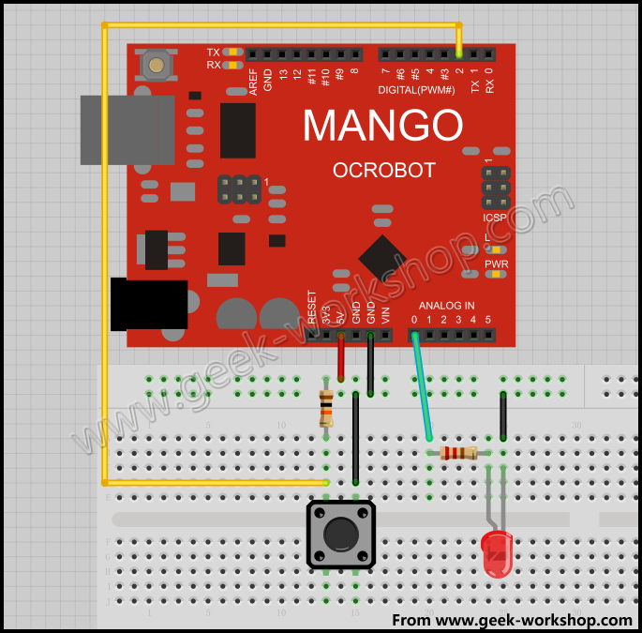
标准的数字输入与输出--没有中断
如果你按照上面的电路图进行了接线，把下面的代码编译上传进入Arduino。
代码用来读取你输入的值，然后作为条件进行比较，
//未使用中断
int pbIn = 2; // 定义输入信号引脚
int ledOut = A0; // 定义输出指示灯引脚
int state = LOW; // 定义默认输入状态

void setup()
{
// 设置输入信号引脚为输入状态、输出引脚为输出状态
pinMode(pbIn, INPUT);
pinMode(ledOut, OUTPUT);
}

void loop()
{
state = digitalRead(pbIn); //读取微动开关状态

digitalWrite(ledOut, state); //把读取的状态赋予LED指示灯

//模拟一个长的流程或者复杂的任务
for (int i = 0; i < 100; i++)
{
//延时10毫秒
delay(10);
}
} //按下开关，LED状态不会立刻改变，要按住一会儿才能改变。

现在，我们使用相同的电路连接图，然后修改代码以使用硬件中断。然后把下面的代码下载进入控制板中，当按下按钮时，LED的状态就会立刻改变，尽管代码仍然是在主循环中，而且是同样的延时。
//使用中断
int pbIn = 0; // 定义中断引脚为0，也就是D2引脚
int ledOut = A0; // 定义输出指示灯引脚
volatile int state = LOW; // 定义默认输入状态
void setup()
{
// 置ledOut引脚为输出状态
pinMode(ledOut, OUTPUT);

// 监视中断输入引脚的变化
attachInterrupt(pbIn, stateChange, CHANGE);
}

void loop()
{
// 模拟长时间运行的进程或复杂的任务。
for (int i = 0; i < 100; i++)
{
// 什么都不做，等待10毫秒
delay(10);
}
}

void stateChange()
{
state = !state;
digitalWrite(ledOut, state);
} //按下开关，LED状态就会立刻变化

